
ACTIVIDAD
Colonización alemana en Valdivia
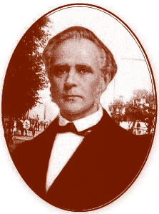
“Seremos chilenos honrados y laboriosos [esforzados] como el que más lo fuere. Unidos a las filas de nuestros nuevos compatriotas, defenderemos nuestro país adoptivo con la decisión y la firmeza del hombre que defiende a su patria, a su familia y a sus intereses”.
(Carlos Anwandter, miembro del primer grupo de 85 inmigrantes alemanes que llegó a Valdivia a bordo del barco Hermann, al ser recibido por autoridades chilenas en 1846.)

Fuente: Vicente Pérez Rosales, “Recuerdos del pasado”, Edit. Andrés Bello, Santiago, 1980.

- ¿Por qué Carlos Anwandter dice “Seremos chilenos”?

…………………………………………………………………………………………………………………………………………………………………………………………………………………………
…………………………………………………………………………………………………………………………………………………………………………………………………………………………
…………………………………………………………………………………………………………………………………………………………………………………………………………………………
- ¿A qué se refiere con “nuestro país adoptivo”?
…………………………………………………………………………………………………………………………………………………………………………………………………………………………
…………………………………………………………………………………………………………………………………………………………………………………………………………………………
- ¿Por qué crees que las autoridades chilenas estaban presentes a la llegada de los inmigrantes alemanes a la región?

…………………………………………………………………………………………………………………………………………………………………………………………………………………………
…………………………………………………………………………………………………………………………………………………………………………………………………………………………
…………………………………………………………………………………………………………………………………………………………………………………………………………………………
- En ese primer grupo de colonos venían cinco niños acompañados de sus padres. ¿Te gustaría haber sido uno de ellos? ¿Por qué?
…………………………………………………………………………………………………………………………………………………………………………………………………………………………
…………………………………………………………………………………………………………………………………………………………………………………………………………………………
…………………………………………………………………………………………………………………………………………………………………………………………………………………………
Elaborado por: Ministerio de Educación, Chile.

